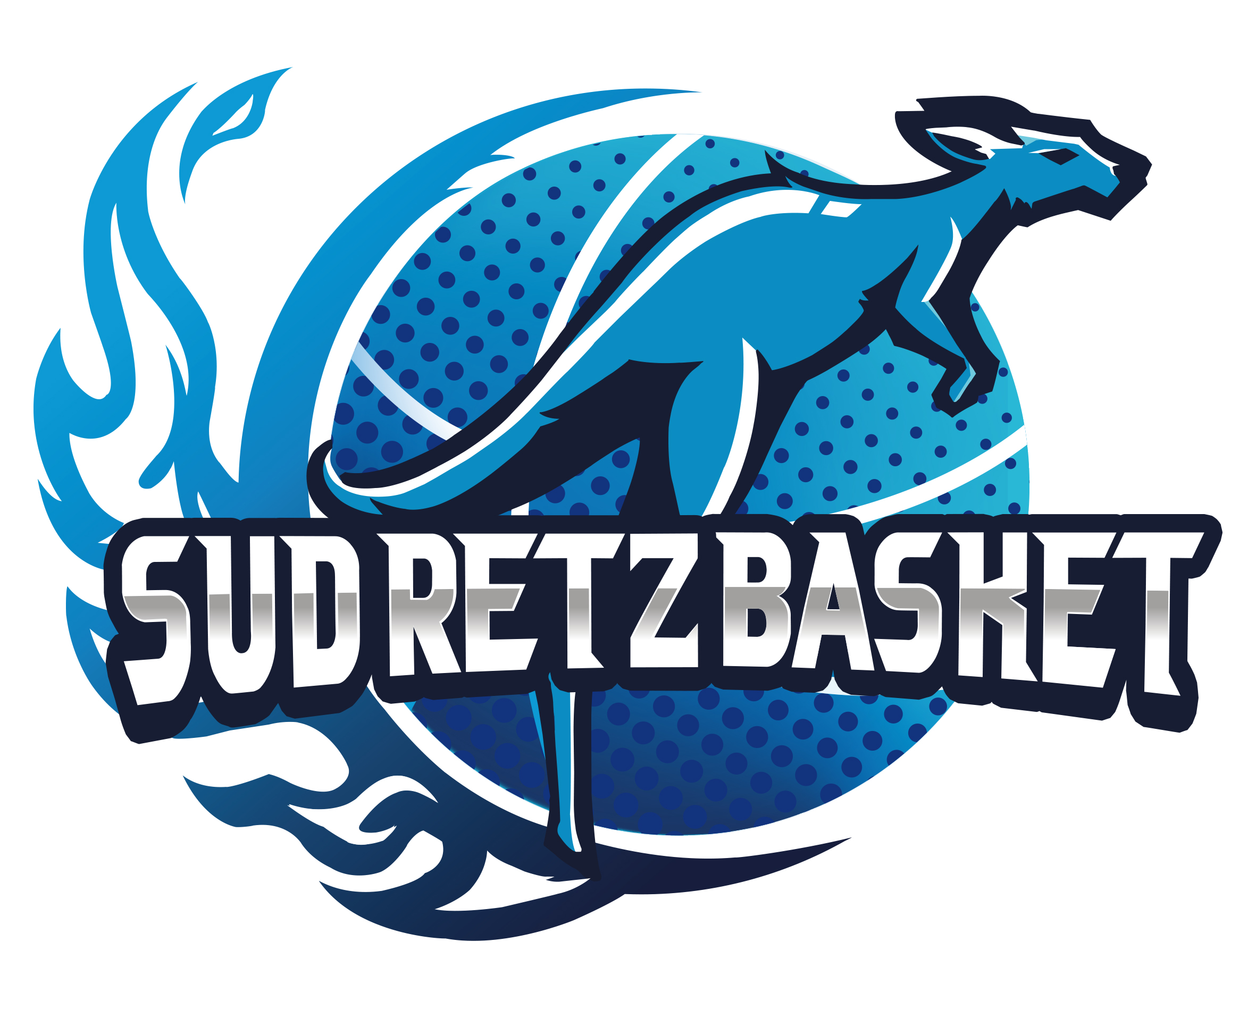
Amis sportifs,

Le club SUD RETZ BASKET vous invite à son 16ème TOURNOI JEUNES, à Machecoul (44), les :

- samedi 7 juin 2025, pour les catégories :
U9 F | Défi bleu et blanc
U9 M | Défi blanc et rouge
U11 F | Département
U11M | Département
U13 F | Elite et département
U13M | Département
- et dimanche 8 juin 2025, pour les catégories :
U15F | Département
U15M | Département
U18F | Région, élite et département

Chèque de caution de 20.00€ par équipe à l’inscription.
Ce dernier vous sera restitué le jour du tournoi lors de votre pointage.
Toute inscription sans ce chèque ne pourra être validée.
Annulation possible jusqu’au 24 mai. Passé cette date, le chèque pourra être encaissé.

Inscription possible via le coupon ci-dessous ou via le lien suivant, avant le 10 mai 2025.
https://docs.google.com/forms/d/1v0mpwM6dGLryy25ToNOvx0n8PjggLRrX6VD82UEzS30/edit

Coupon réponse à retourner avant le 10 mai 2025 à l’adresse suivante :
GALLAIS Mélanie - 2A allée St Hubert - 44270 MACHECOUL

Nom complet du club
Coordonnées coach
Mail + n° tél
Equipe + Niveau +
Nb de joueurs (euses)

